完成住宅オープンハウス(予約制)
パッシブシステム換気、無垢の床、薪ストーブ、造作キッチン etc

日時：2019年2月19日(水)～24日(月祝日) 10:00～16：00
場所：石狩郡当別町白樺町59番50

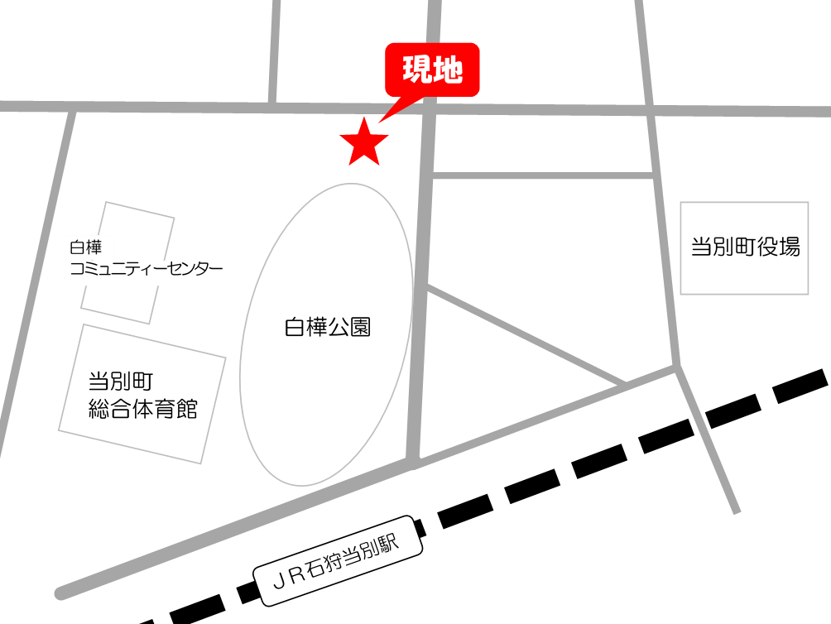
予約申し込み先
石狩郡当別町末広380番地
辻野建設工業 株式会社 担当 中野まで
電話：0133-23-2408
メール：n-tomo@tsujino-gr.co.jp

